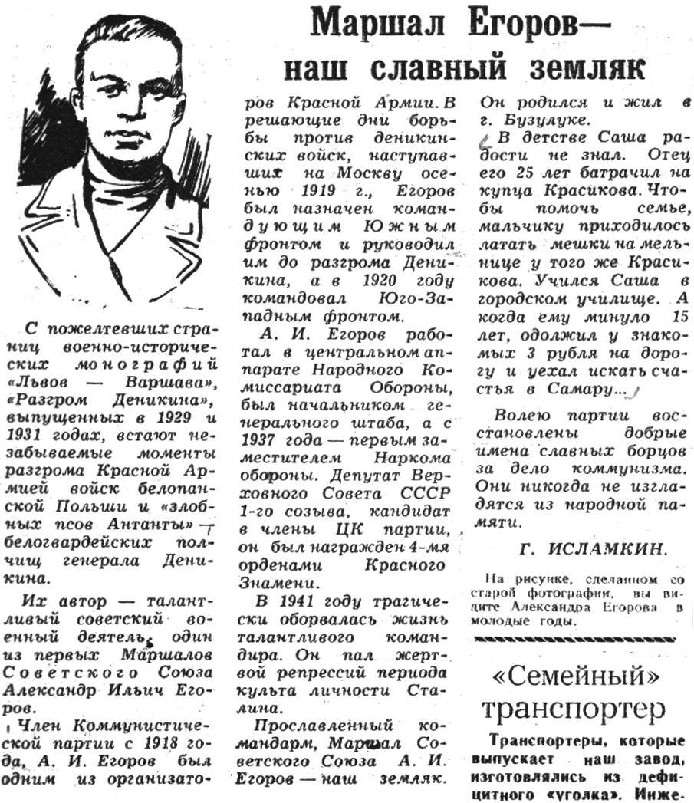

**Исламкин Г. Маршал Егоров – наш славный земляк / Г. Исламкин // Комсомольское племя. – 1962. – 4 марта.**